Pressmeddelande 2017-11-30

Nya SeniorBarometern visar:
Sveriges pensionärer trivs med livet
- dock är de mindre positiva till framtiden än för fyra år sedan

Åtta av tio av Sveriges pensionärer trivs med livet. Det visar undersökningen SeniorBarometern, genomförd av Smart Senior, där över 7 000 respondenter medverkat. En försämring har dock skett sedan den förra undersökningen som genomfördes 2013 då 83 procent uppgav att de trivdes med livet som pensionär. Vidare visar undersökningen att Sveriges pensionärer ser mindre positivt på framtiden idag än för fyra år sedan.

Senaste SeniorBarometern, genomförd av Smart Senior, visar att Sveriges pensionärer trivs mindre med livet idag än för fyra år sedan, 2013. På en 10-gradig skala, där 1 betyder ”Instämmer inte alls” och 10 betyder ”Instämmer helt” har 37 procent av Sveriges pensionärer uppgett en 10:a på påståendet ”Jag trivs med livet som pensionär” i den senaste undersökningen. I jämförelse med liknande undersökning som genomfördes 2013 har resultatet gått ned. Då uppgav närmare hälften av pensionärerna, 49 procent, att de ”Instämmer helt” på samma påstående.

Vidare visar resultatet att 23 procent av pensionärerna har uppgett en 9:a (16 procent år 2013) och 20 procent en 8:a (19 procent år 2013). Totalt har 80 procent av pensionärerna uppgett en 8:a till 10:a på skalan i den senaste undersökningen. 2013 visade resultatet på samma påstående 83 procent.

Pensionärerna trivs bäst i Hallands och Östergötlands län
Bäst trivs pensionärerna med livet i Hallands län och Östergötlands län. Minst trivs de pensionärer som bor i Kalmar län och Västernorrlands län. 2013 toppade Blekinge län och Västmanland, och i botten låg Kronobergs län och Dalarnas län.
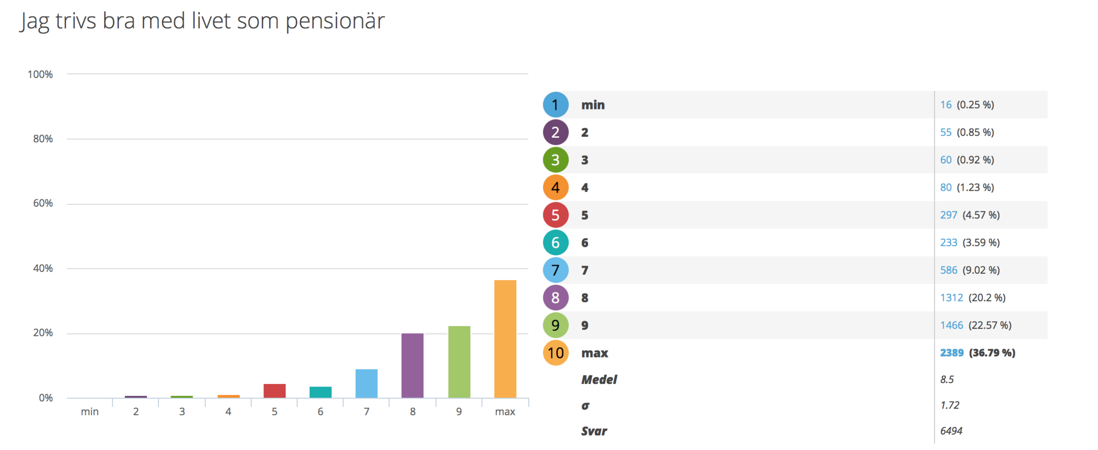

- Det är glädjande att se att åtta av tio av Sveriges pensionärer trivs med livet idag. Dock kan vi skönja en nedgång sedan den senaste undersökningen vi gjorde 2013. Vad denna nedgång beror på är svårt att uttala sig om men det är viktigt att vi tar denna negativa utveckling på allvar och försöker att satsa mer på våra pensionärer, en stor och växande del av vår befolkning, säger Mathias Lang, VD, Smart Senior.

Pensionärerna ser positivt på framtiden
Vidare visar undersökningen att över hälften, 54 procent, av Sveriges pensionärer ser positivt på framtiden. 2013 visade samma fråga dock ett högre resultat då 64 procent uppgav sig se positivt på framtiden. På en 10-gradig skala, där 10 betyder ”Instämmer helt” har 20 procent uppgett siffran 10 (27 procent år 2013), 15 procent har uppgett en 9:a (17 procent år 2013) och 19 procent en 8:a (20 procent år 2013).
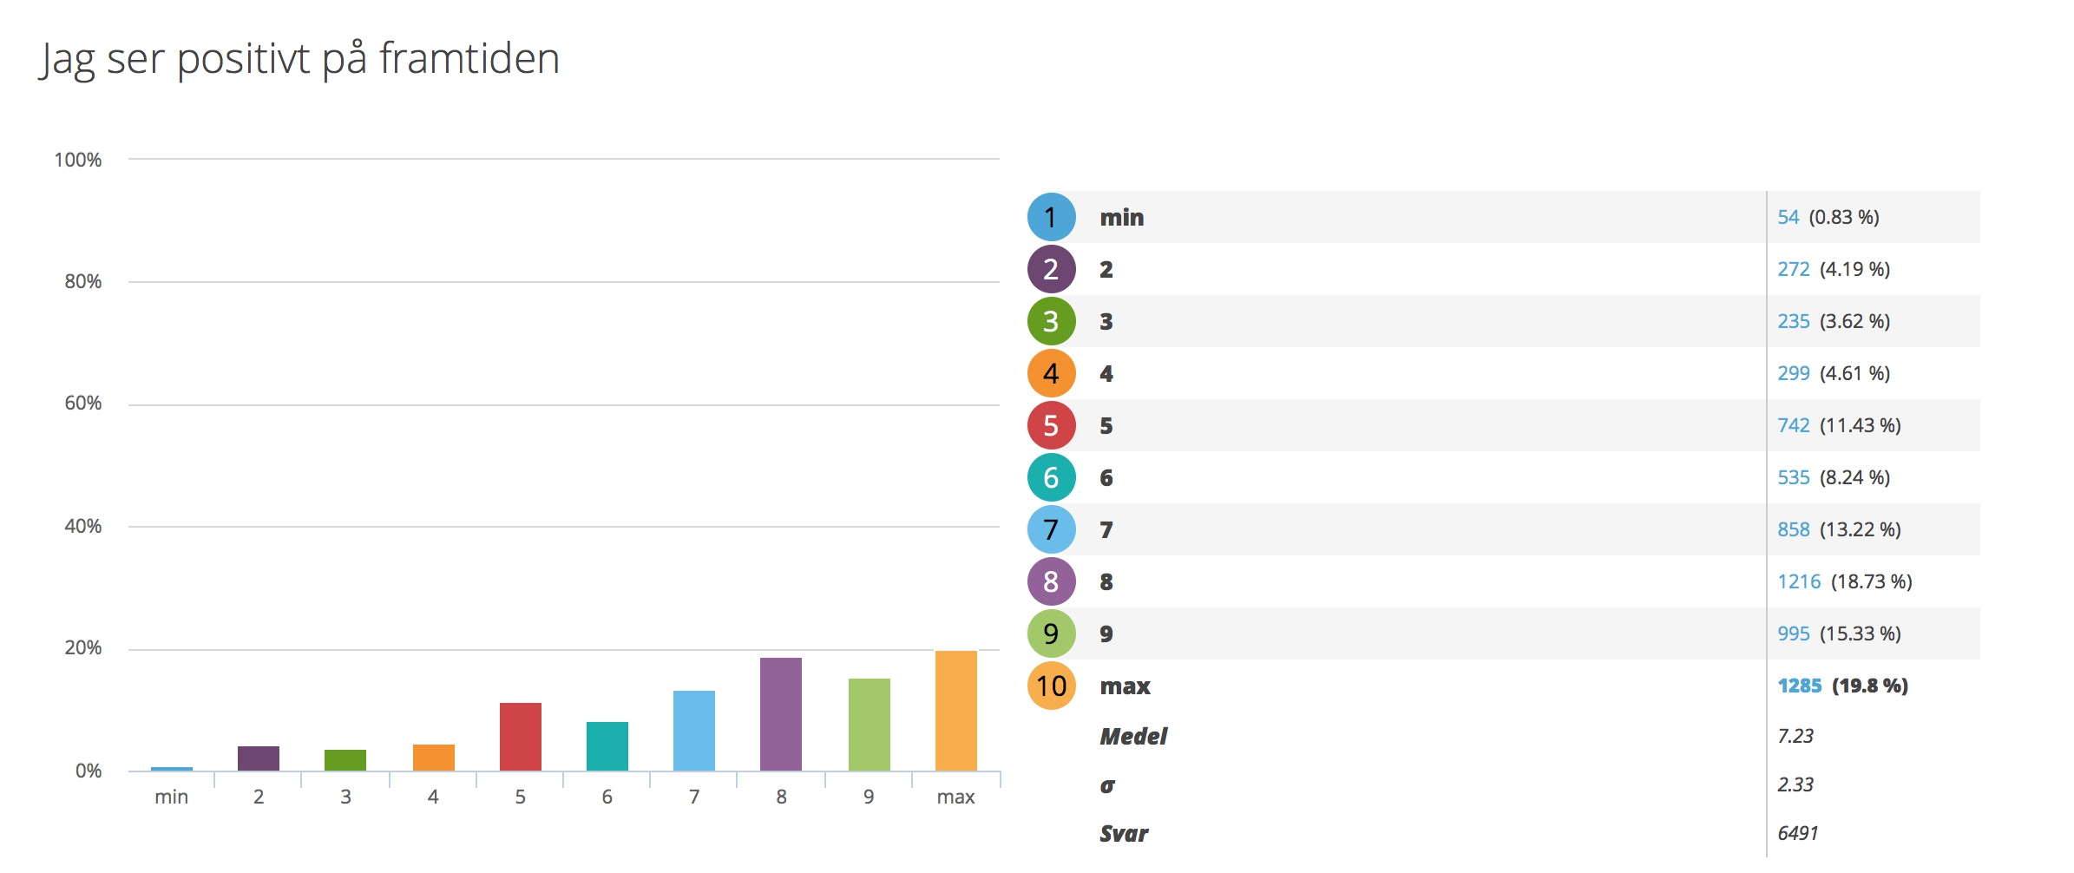
Flest positiva pensionärer i Norrbottens och Gävleborgs län
I Norrbottens samt Gävleborgs län finner vi idag de pensionärer som ser mest positivt på framtiden. Minst positiva till framtiden uppger pensionärerna i Värmlands län och Västerbottens län sig vara.

År 2013 toppade Västerbottens län och Hallands län. De pensionärer som ansåg sig vara minst positiva inför framtiden 2013 fanns då på Gotland.

Sex av tio pensionärer har fullt upp med fritidsaktiviteter
Sveriges pensionärer har fullt upp på dagarna med olika fritidsintressen. 22 procent av pensionärerna instämmer helt i påståendet ”Jag har fullt med olika fritidsintressen”. Över hälften, 54 procent, av pensionärerna har uppgett ett värde mellan 8-10 på skalan.
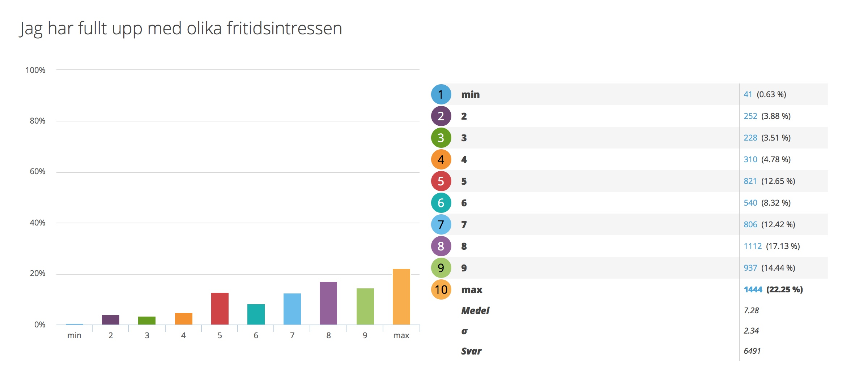
Få pensionärer vill arbeta
Få pensionärer vill arbeta i någon utsträckning. Endast 4 procent har uppgett en 10:a och instämmer helt i påståendet ”Jag vill gärna arbeta i någon utsträckning”. Totalt har endast 13 procent av Sveriges pensionärer uppgett 8-10 i den 10-gradiga skalan.
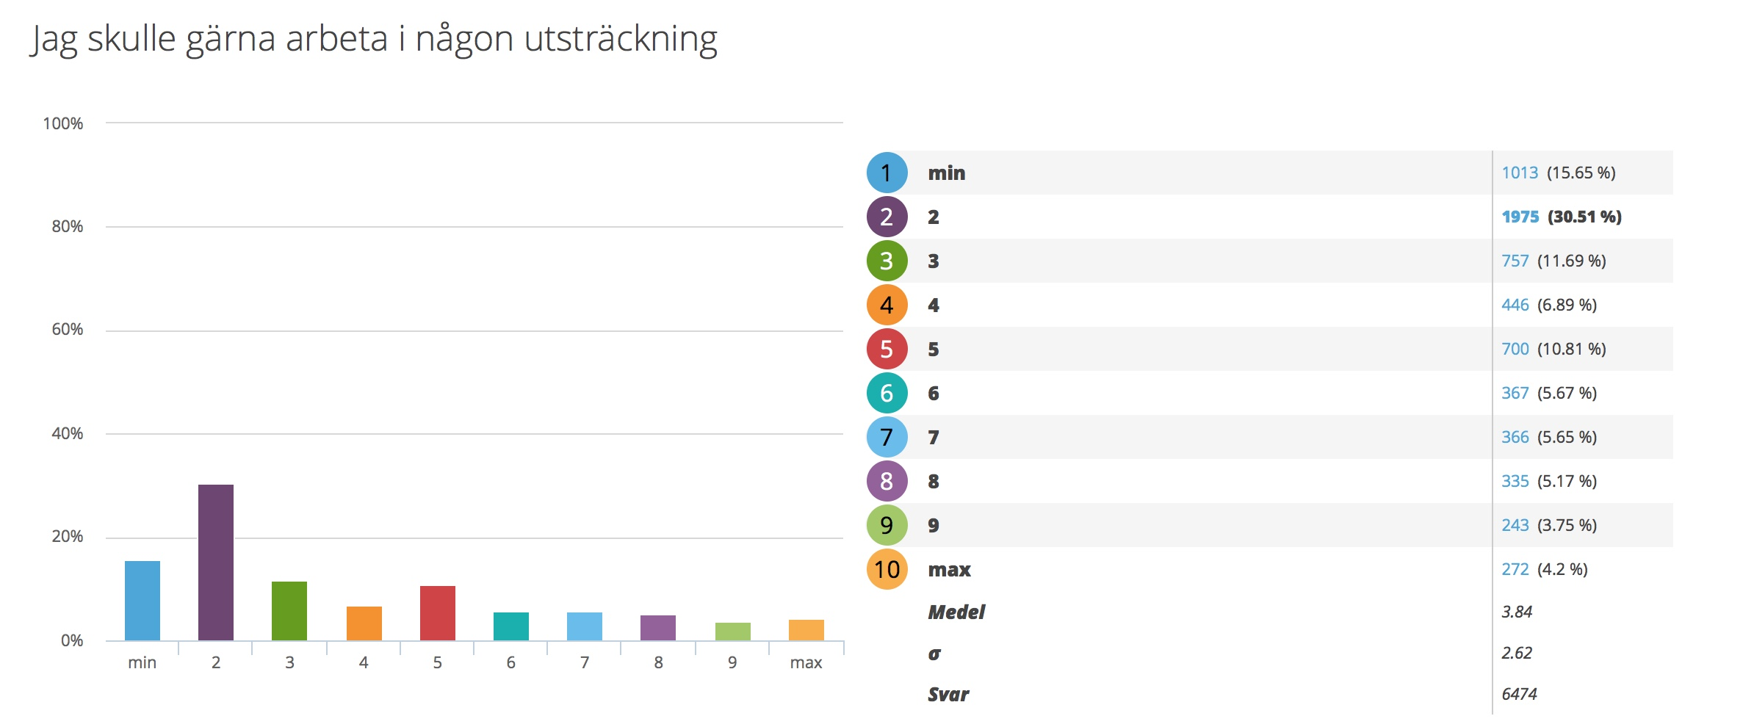
- Jag tror att många i den yngre generationen tror att pensionärerna har ”all tid i världen”, att de känner sig ensamma och säkert vill arbeta i någon utsträckning. Faktum är att dagens pensionärer lever ett ytterst aktiv liv där dagarna fylls med olika typer av fritidsaktiviteter, tid med familj och vänner samt resor och det är glädjande att se att de efter så många års arbete unnar sig att spendera dagarna till annat än just arbete, avslutar Mathias Lang.

Om SeniorBarometern
SeniorBarometern är en återkommande, internetbaserad, oberoende och opolitisk undersökning som speglar seniorernas, 55 plussarnas, åsikter inom olika områden. SeniorBarometern lyfter även dagsaktuella frågor och ämnen som berör målgruppen. Det är frivilligt att vara med och är helt kostnadsfritt. Man kan när som helst välja att lämna SeniorBarometern och väljer själv om man vill avstå från att besvara en enkät.
För bildmaterial, vänligen besök Smart Seniors nyhetsrum

För mer information, vänligen kontakta:
Mathias Lang
VD, Smart Senior
Tel: 0700 525 246
E-post: mathias.lang@smartsenior.se

Om Smart Senior
Smart Senior är Sveriges största medlemsföretag för alla som fyllt 55 år. Medlemskapet ger tillgång till hundratals rabatter från mängder av företag inom olika branscher. Smart Senior har även nära samarbete med de flesta pensionärsförbund och andra föreningar. Smart Senior hjälper företag att komma i kontakt med Sveriges starkast växande och köpstarka målgrupp – seniorerna.
Varje år fyller ungefär 130 000 personer 55 år och idag finns nästan 3 miljoner 55 plussare i Sverige. För mer information, vänligen besök: www.smartsenior.se

